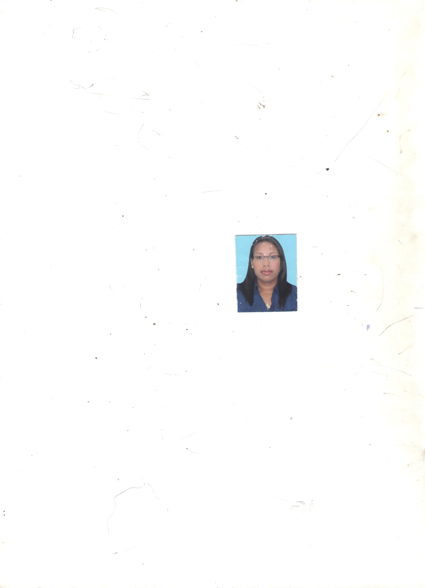Fedemelys Molina G.

**Datos Personales**

**Nombres y Apellidos:** Fedemelys Molina Guerrero

**Nacionalidad:** venezolana

**Dirección:** Vía España, Parque Lefevre, Calle Séptima

**Fecha de Nacimiento:** 03/02/1989

**Edad:**  26 años

**Email:** [**fede.moli2015@gmail.com**](mailto:fede.moli2015@gmail.com)

**Teléfono:** 6320-5611

**Estudios Realizados**

* **Secundaria:** Liceo Prof. Guanipa (7mo – 9no Grado)
* **Diversificado:** Liceo Prof. Guanipa (4to – 5to Año) Titulo: Bachiller en Ciencias
* **Estudio Superior** Hercom Instituto Formación (Edo Anzoátegui) 2013-2014 culminada como Técnico Medio en Administración de Empresas

**Cursos Realizados**

* Seguridad Higiene y Ambiente (Abril 2008)
* Seguridad Higiene y Ambiente Supervisorio (Abril 2008)
* Asistente en Informática (Julio 2008)
* Calculo de Prestaciones Sociales (Diciembre 2012)

**Experiencia Laboral**

**Wendys Venezuela Tiendas Gina C.A**

Cargo: Entrenadora y Asistente al Gte Cargo: Supervisora de Caja

Duración: Abril 2007 - Julio 2009Duración: Octubre 2009-Marzo 2010

**Burger King Venezuela**

Cargo: Gte de Negocio de la Región de Oriente de Venezuela, a Cargo de 4 Restaurantes en Distintas Ciudades, con un año en el Cargo, Inicio 2010

**Habilidades y Destrezas**

Disponibilidad Inmediata, Trabajo bajo Presión, Capacidad de Aprendizaje, Capacidad para Trabajar en Equipo-